Звук [Ч’] и буква Ч
Цели: Коррекционно-образовательные:
- научить давать акустико-артикуляционную характеристику звука [Ч’]
коррекционно-развивающие:
- автоматизировать звук [Ч’] в слогах, словах, предложениях и тексте;
- развивать у детей: фонематический слух, восприятие;
- формировать навыки звукового анализа и синтеза;
-развивать мыслительную деятельность
Содержание образовательной деятельности

Отгадайте загадки:
- Его пинают – он не плачет,
Его бросают – назад скачет.
Упадет, поскачет,
Ударят – не плачет. (мяч).
- Может плавать в океане
Может ползать по саванне,
Панцирь в клетку как рубаха,
Кто же это? (черепаха)
- Идут круглые сутки, не стоят ни минутки,
А все на одном месте. ( часы).

2. Какой звук есть во всех словах- отгадках? ( ч)

Произнесите этот звук: про себя, громко, тихо; изобразите с помощью звука, как стрекочет кузнечик; чихает человек; как говорят, когда просят помолчать?
- Можно ли этот звук пропеть? Закройте уши и слушайте, какой это звук? (глухой, шипящий, этот звук всегда мягкий).
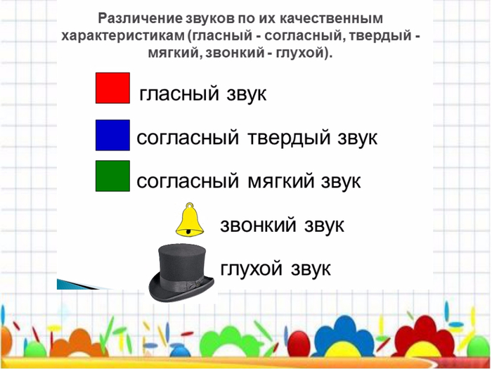
3. Хлопни, если услышишь звук Ч
А) м ж ч н а ы ж ч ш м ж к ч т ж в ч ж х а ы й н ж ч
Б) в слоге: ЧА ШО КУ ЧЕ МЫ ОЧ ЖО ФА ЧИ ЖА
В) в слове: чай, чёлка, шарики, мышь, сачок, кожа, чемодан

4. Делим слова на слоги, называем , в каком по счету слоге «живет» звук Ч
Качели, мяч, чеснок, кулачок, волчонок, сыч, обруч, лампочка
5. игра «Добавлялки». Вы должны будете закончить фразу и подобрать слова близкие по смыслу.
Словно легкий черный мяч, скачет в поле черный….ГРАЧ.
Среди хмурых, черных туч, появился солнца…ЛУЧ.
По дорожке мчится вскачь круглый, пестрый, легкий….МЯЧ.
Чтоб тепло в избе сберечь, бабушка затопит….ПЕЧЬ.
Может голову отсечь острый богатырский …МЕЧ
Прекрати свой громкий плач, зуб тебе залечит….ВРАЧ.
Весной зеленные листочки появятся на каждой ….ПОЧКЕ.

6.Составление предложений из набора слов.
На, бабочка, сидеть, цветок.
Ловить, Верочка, сачок, кузнечик.
Играть, мяч, с , девочка.
Речка, мальчики, на, бежать.
В, червяк, грач, нашел, земля.

7. Заучивание четверостишия:
Как у нашей Аллочки
Новая скакалочка.
Вертит быстро Аллочка
Ручки у скакалочки.

8. Написание буквы Ч:
